

Supervisão Inteligente 2014 / 2015

Relatório Trabalho Prático 1

**Modulo DESPACHO**

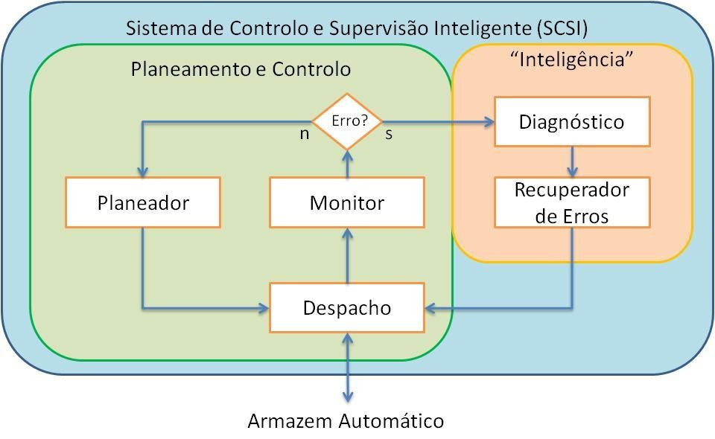

Projeto e Implementação de um Supervisor Inteligente

João Aires #34051

João Barata Oliveira #31559

Arquitetura proposta

Visão geral do Problema

Criar um projeto de supervisão inteligente para dar suporte ao armazém robótico. Primeira fase do trabalho: desenvolver o módulo despacho. Este módulo atua sobre o mundo real (seguindo um plano previamente definido). O despacho dispõe basicamente de operações de ativação de atuadores, capazes de garantir a materialização (no mundo real) das decisões do supervisor inteligente (e.g. acionar tapetes rolantes). É também neste módulo que é recebida toda a informação sensorial. Basicamente este é o único módulo que tem contacto com o Hardware.

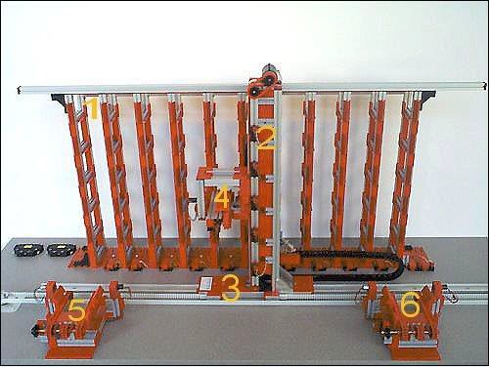

Visão geral da Solução

|  |  |  |
| --- | --- | --- |
| *a* | Funções de interação com hardware  **Hardware.cpp** | **C++** |
| *b* | Ponte entre linguagens de alto e baixo nível  **Hardware.dll** | **DLL** |
| *c* | Classes e thread para garantir acesso otimizado ao hardware  **Harware.java; BufferData.java; Updater.java** | **JAVA** |
| *d* | Funções de cumprimento de tarefas sobre plataforma do armazém  **GotoPosition.java; PutGet.java** | **JAVA** |
| *e* | Classes de otimização de comandos para realizar diferentes tarefas,  **Command.java; Dispatcher.java; Action.java** | **JAVA** |
| *f* | Interface gráfica de demonstração  **Test_Gui.java** | **JAVA** |

Criação da DLL hardware.dll responsável pela comunicação entre as funções C++ e Java

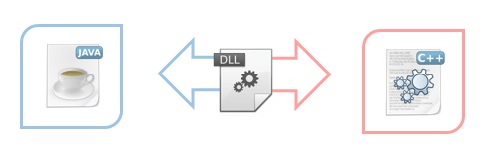

Diagrama da arquitetura de threads usada no módulo dispatcher

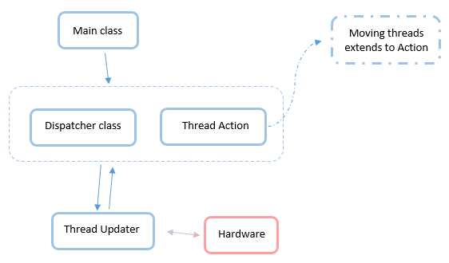

**3**

**2**

**5**

**4**

**1**

1. Foi criada uma classe chamada “Command.java” que transforma todas as ordens vindas da “Main” para o “Dispatcher” em objetos para melhorar a sua execução.
2. A classe “Main”(Trab1.java), invoca todo o módulo de Dispatcher. Módulo esse constituído por uma classe específica “Dispatcher.java” com a obrigação de implementar ordens vindas da classe Main.

1. Foi criada uma classe chamada “BufferData.java” para dar suporte aos pedidos de escrita e leitura entre as várias threads como as “extends Action”.
2. A thread “Updater.java” é o elemento responsável pela leitura/escrita no hardware. Recebe os pedidos de escrita e dá acesso aos dados dos sensores, apenas escreve num sensor, se o valor do pedido feito for diferente do atual.
3. São criadas threads “extends Action” com tarefas predefinidas de deslocar a plataforma nos eixos x,y e z.